**TALLER N°10**

**Actividad N°1**

Trota y mueve tus articulaciones.

**Actividad N°2**

Ejecuta golpes del voleibol como tales como; servicio, recepción, golpe de dedos, etc.

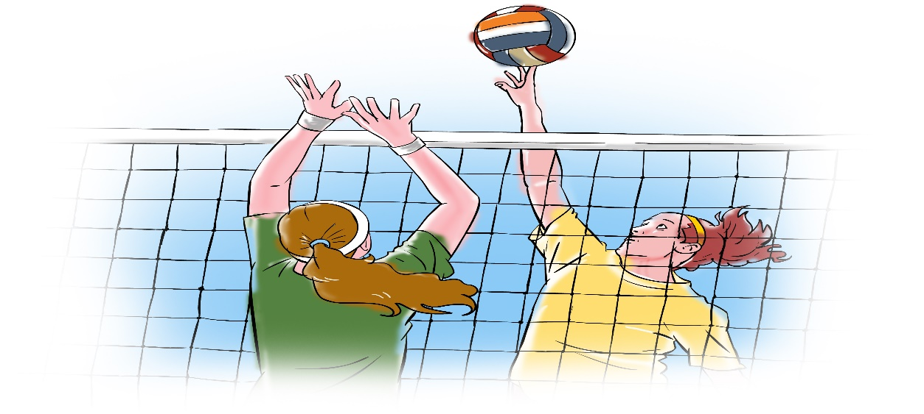

**Actividad N°3**

Juega partidos en duplas y 6 X 6.